**梅花易数第一节课复盘笔记**

**本节课重难点**

**1、先天八卦的由来与后天八卦之分**

**2、先天八卦的数字五行**

**3、后天八卦的数字五行及方位**

**4、八卦的物象 卦德、对应的身体部位 家庭人员**

**5、学习八卦详解**

《梅花易数》是中国古代占卜法之一，别称梅花心易，相传为宋代易学大家邵雍所著，起卦方式多样，声音、方位、时间、动静、颜色、动植物等自然界或人类社会中的一切感知的事物异相，都可以作为预测发展趋势的方法。

梅花易数之由来，相传为麻衣道人、陈希夷等一脉绵延传下之秘法，后为北宋邵康节先生常用的心易神数。此数经邵先生传下后，也使易学在占筮领域上，更有其重大的实用价值，也由邵康节后，才改名为梅花易数。

其名称的来源，相传有一天，邵康节先生进入梅花园赏花时，偶然见两只麻雀在枝头上争吵，后又见此二雀忽然争枝坠地，邵先生看到此种现象，即运用其心经易数，认为不动不占，不因事不占，今见二雀无故争枝坠地，怪哉!因觉有事而占之，断曰：明日当会有一邻女来攀折梅花，园丁不知而逐之，邻女惊恐自梅树跌下，伤到大腿。事后果然应验。

后之学者因认为此卦例特殊，竟能断出与卦题不相干之事情来，为别种占法所不及，才将此种断法命名为“梅花易数”。

依据先天八卦之理，遵循自然太极之道，结合四时旺衰、五行生克，梅花易数可预知吉凶祸福，达成对结果的预测或对情形的预测。其法虽只以体卦、用卦、本卦、互卦、变卦为其主要架构，但仍由机、象、理、数、占并行运用，并可从中参天地消息，法自然之理。

## 一、八卦与梅花易数

八卦起源久远，夏商周时代就有连山，归藏，周易三种八卦体系，北宋时确定了两种八卦，一个定名为先天八卦，另一个则定名为后天八卦。这两种八卦不仅名称不同，卦的方位也不相同。八卦乃是远古圣人仰观天文，俯察地理所得，必然合乎天地规律，犹如道德经云：人法地，地法天，天法道，道法自然。先天八卦顺应天时，后天八卦顺应地利，人和之而已。

而八卦可组合为六十四卦，是梅花易数断事用到的最主要知识内容，并且，依据“先天为体，后天为用”，我们起卦用先天八卦的“数”，解卦用后天八卦的“象”。

## 河图洛书与先后天八卦

**1、河图洛书**

传说伏羲氏时期，有龙马从黄河出现，背负“河图”，有神龟从洛水出现，背负“洛书”。

河图（下图）白点为阳，为单数、天，黑点为阴，为双数、地，东方青龙木，南方朱雀火，西方白虎金，北方玄武水。

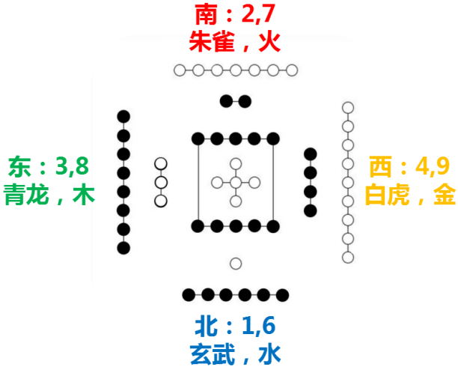

将河图四方八个数旋转排成八方，将河图2、7火数和4、9金数对调，同时土五为中显用而寄八方，故为九星，土十不显而藏于用，最终形成洛书之图。

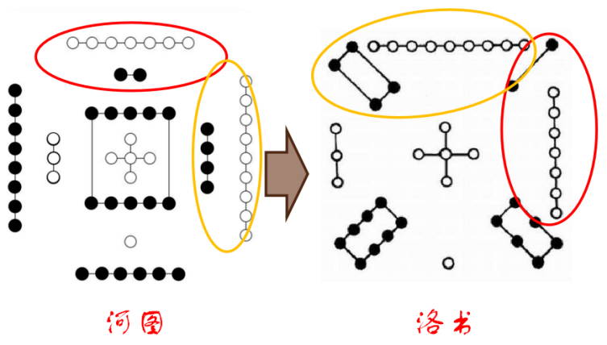

后由河图演变成先天八卦，洛书演变为后天八卦。

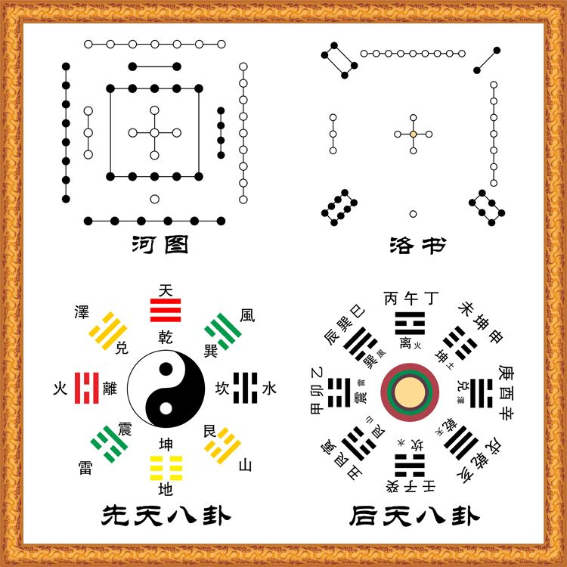

**2、先天八卦**

先天八卦乾坤定南北，坎离定东西，是天南地北为序，上为天为乾，下为地为坤，左为东为离，右为西为坎。故先天八卦数是：

乾一、兑二、离三、震四、巽五、坎六、艮七、坤八。

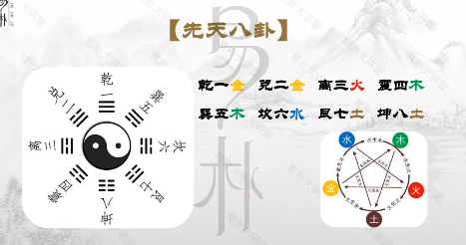

它的中间数是0，以代表5或10。0象征宇宙元气，它的序数对宫相加之和为九数。先天八卦演变过程中，首先是太极，其次是两仪，接着是四象，最后是八卦，它们是宇宙形成的过程。

先天八卦老父在南，老母在北。长男居东北，长女居西南。中男在正西，中女在正东，少男居西北，少女居东南。

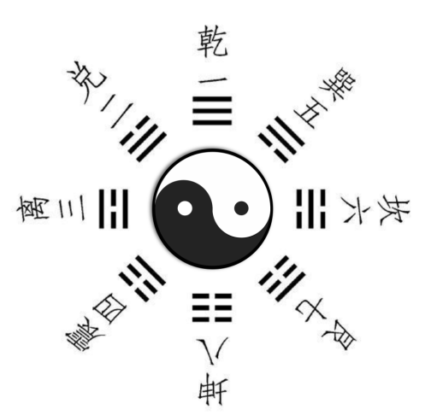

**3、后天八卦**

后天八卦坎离定南北，震兑定东西。故后天八卦数是：

坎一、坤二、震三、巽四、中五、乾六、兑七、艮八、离九。

它的中间数为五，与对宫纵横相加之和为十五数。

后天八卦老父在西北，老母在西南。长男居东方，长女居东南。中男居正北，中女居正南。少男居东北，少女居正西。

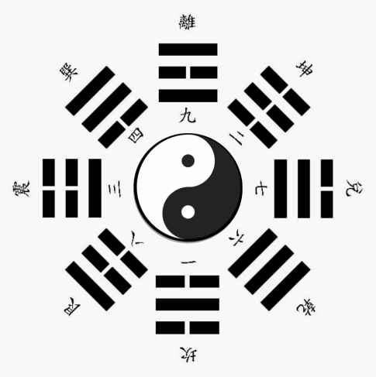

八卦为易学之精髓，在梅花易数中，无论起卦还是解卦，都需用到先天后天八卦基础知识。不积跬步无以至千里，不积小流无以成江海，学习需要脚踏实地。

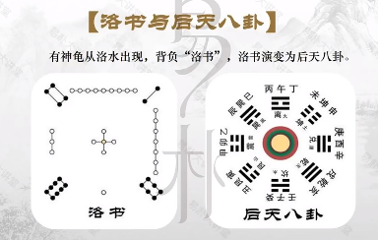

先天八卦无方位，后天八卦有方位解卦

# 八卦详解

## 八卦

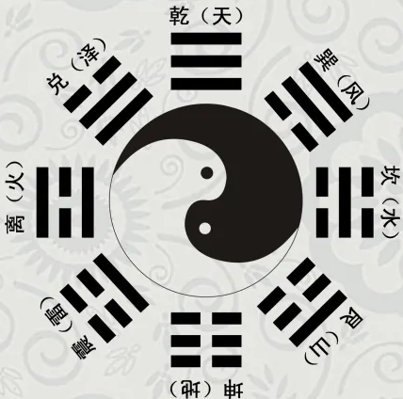

1.八卦分别是：乾、兑、离、震、巽、坎、艮、坤，其中乾、坎、震、艮为阳，坤、巽、离、兑为阴。

2.八卦的顺序是：**乾一、兑二、离三、震四、巽五、坎六、艮七、坤八**。

3.八卦的方位分先天和后天，先天方位是：乾南、兑东南、离东、震东北、巽西南、坎西、艮西北、坤北，后天方位是：离南、巽东南、震东、艮东北、坎北、乾西北、兑西、坤西南。

4.八卦的象是：乾三连，坤六断，震仰盂，艮覆碗。兑上缺，巽下断，离中虚，坎中满。

5.八卦所属的五行是：乾兑为金，艮坤为土，坎为水，离为火，震巽为木。

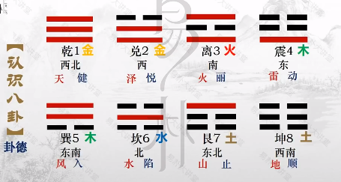

## 乾卦

 

**1、正象**

乾三连，表示互相连接联系（连续）在一起，不可分割、健全、纯粹而完美的事物。

乾卦所具有的代表性的象义是，上、中、下三个爻都是实在无分的“阳爻”之象。

其卦为全“阳”之卦，即“阳中之阳、强中之强”的意象。故其象表示“天”。这也是它的“大象”之意，又名“正象”。

其广泛意义之象（也就是我们常说的“广象”）是天、强、高大、宽广、尊、贵、运行不止、明亮、纯净、纯粹、健全、圆满、完美、完整、完善、稳定、结实、坚实、坚固、刚健等。

**2、卦德**

所谓“卦德”，是指本卦所具有的代表性的表述性能、性情、特点之类。乾卦之德为“刚健”（健也、动也、刚也、君也）。

可表示天体及其运行、春夏秋冬四季的更替不止及有活力的事物等。此类事物往往是任何力量都难以改变其规律的，所以，它才是“刚强而健全”的。

换句话说，就是其规律深入到各个领域、各种范围、范畴等，而且都能起着主导或决定性作用。

**3、一般概念性象意**

**圆**：圆而无缺、周而复始、循环无端等。

**满**：充实盈满而无不足。即圆满（充实、充足、完满）。故有“满”象。

**始**：万物受“天道”自然规律的制约而发生。任何事物及研究、分析任何事物，总要有一个开头。所以，乾有“起始、开始、出发点、坐标原点、对称中心或核心”之说。

**行**：《易·文言传》曰：“天行健，君子以自强不息。”一切事物都按着其运动（运行）规律，在不断的发展变化着，没有任何一个固定且一成不变的事物。故有“行”之象。

**纯粹：**说明事物的纯净专一，并无任何的其他掺杂于内。故有“纯粹”之象。

**精**：《易》曰：“精气为物”。即精萃之“精”、精神之“精”、精益求精、精华、精良之“精”。说明乾表述的是“事物精萃的本质”。故有“精”象。

**正：**不偏不移、平衡、对称、互补、稳定、“中庸”且坚恒而不动——决不过分，又不能不足。严格地遵照一切自然规律办事。故有“正”象。

**大：**天体之大、无与伦比。《易》曰：“乾知大始”、“有功则可大”、“富有之谓大业”、“是以大生”、“吉凶生大业”。

**命**：天生万物，万物顺乎天命而始终。同时也是生命、命令、命运之“命”。故有“命”象。

**神**：《易》曰：“阴阳不测之谓神”、“神无方而易无体”。“无方无体”（既想像不到、往往还看不见，又没有固定范围、领域的限制，也没有固定格式，却起着一定的作用）的造化，就指的是宇宙事物的总体及本质规律。故有“神”之象。

**变**：“变易”之“变”。“变化（变易）不止”是易学的主体思想之一。天道（天体、自然及其规律、状态等）变化，永无穷尽。

**锐进：**天体及事物的变化、转化、运行等，是无所能阻抗的。故其有“锐进”之象。

**强盛：**乾乃“阳中之阳”、“强中之强”。故有“坚强而盛大”的“强盛”之象。

**长：**宇宙间一切事物永无休止地转化、变化、发展着“阳长而阴消”，故有“长”之象。

**上：**天高高在上，由上而下的制约一切。故有“上”之象。也有“仰观、仰慕、统治、优秀、上层”等之象。

**高**：天，高高在上。故有“高”象。

**广：**宇宙、天体、事物广阔而无限。广大而无边（无界限、无边际）。故有“广”象。

**道：**“一阴一阳之谓道”是《易》的根本“道”理。故有“道”象。也有“规律、规范、规侧、轨道、规矩”等之象。

**其他象意：**天、天象、道理、信义、大、高、头、首领、先、起初、祖先、先辈、古、遗址、老、古董、阳气、白天、昼、圆、敬仰、尊敬、高贵、精制、纯净、好、吉祥、宾客、积极、迈进、运行、变化、决断、威严、功劳、振奋、健壮、谋略、收入、领导、远方、坚固、堵死、发光、激烈、爱好、任性、惩罚、愤怒、侵略、制裁、强制、冷酷、轻视、压抑、独善其身、独霸等。

**4、人物**

从全社会来讲，表示上层人物及有领导才能与地位的人物。

从局部单位讲，表示核心及起决定性作用的人物。

从家族来讲，表示长辈和老人。

由以上划分，可知道乾卦具体之意有：掌权者、主席、经理、书记、会长、名人、专家、军官、银行家、金融家、祖父、父亲、中心人物、振作精神的人、有决断能力的人、积极上进的人、成功的人、行动中的人、霸道之人、起始者、工作狂热之人、心胸开阔之人、喜悦高兴的人、富人、有道德的人、好人、有雄才大略之人、从事治理的人、趾高气扬的人、施舍的人、明事理的人、愤愤不平的人、苛刻的人、神气活现的人等。

**5、人体**

头、首、胸部、大肠、大肠经、骨、骨关节、右（腿）足、右下腹、右下颌、一切器官肢体的右下、右后侧、精液、男性生殖器；

身体强健、体质寒凉、骨瘦之人、体内各种硬化或梗死之人等。

**6、病象**

头部疾病、胸部疾病、骨病、关节病、硬化性疾病、梗塞或梗死性疾病、老病、旧病、伤寒（凉）之病、变化异常之病、胶质瘤、急性暴病、结肠疾病、大肠疾病、便闭壅结、男性生殖性疾病、右腿、右下腹、右下颌之病、坚硬光滑的结石等。

**7、动物**

龙、马、大象、狮子、天鹅等。

**8、场所、建筑**

首都、大城市、政府机关、博物馆、高档住宅、名胜古迹、寺院、圆形环形广场、球型建筑、天文观测台、交通环岛、环形路、古建筑、历史遗迹、旧建筑物、老房宅、郊区、野外、远处场所及建筑物。

**9、物与现象**

天体、恒星、冻、冰川、圆、圆满。金、玉、珠宝、金钱、钟表、古玩、古物、镜子、眼镜、水晶球、神物、供神用具等。

**10、状态与形状**

起始、各类圆形的、广及广阔无垠的、纯粹的、高的、坚硬的、坚刚的、好的、盛大的、茂盛的、威严与敬畏的、第一或第六的、第四或第九的等。

**11、天象与气象**

太阳、晴天、冷天、白天、冰、雹、寒、凉等。

**12、季节与节气**

季节：为秋冬交节之季。节气：为立冬。

**13、时间**

每年：阴历九、十月份。

每月：15日月正圆之时。

每日：下午7到11时（共四个小时）

**14、干支五行**

十干：为庚、（辛）。

十二支：为戌、亥。

五行：属金。

**15、方位**

先天八卦：为正南：正前：正上方。

后天八卦：为西北；右后；右下方。

**16、数象**

河图：为4、9。

洛书：为6。

先天八卦：为1。

后天八卦：为6。

还有：周、年、百、千、万。

1. **性味**

辛辣。

**18、颜色**

大赤（橘红、橘黄）色、金色、金黄色。

**19、行业与经营**

古玩、古董、首饰（金、玉、珠、宝等）商店、商场以及各种制售单位与行业（水晶业、钻石业、金玉珠宝业等）；眼镜业、钟表业、宾馆、大厦。

## 兑卦

 

**1、正象**

兑上缺，其下面两个爻是实性的“阳爻”，上面的是一个虚柔断开的“阴爻”。可表示上部有缺陷或向上有发展趋势的事物。

兑卦的下面两个“阳爻”如湖泽坚硬的底部，同时，“阳爻”为湖泽底岸，将水包围起来，只留下一个向上发展的空间环境，使积水成为沼泽。所以说，兑卦有种“制约”的功能。故而其“正象”为“泽”。

它表示向上有一定的发展变化余地和趋势；向左有发展变化余地及趋势；向前有发展变化余地和趋势的事物。还可表示外表柔弱，内里刚健（刚硬）；外虚内实、前虚后实、左虚右实的事物。

**2、卦德**

兑卦的“卦德”为“悦也”。它表示的是，一“阴”占据二“阳”之上。有一个无能力的“小人”，为众“君子”所支持。所以有“喜悦”之感。

兑卦还有“秋”“秋天”、“秋季”之象，“秋季”正逢秋收的时节，有能满载而归之意，这当然是“高兴喜悦”的事情。

乾卦为头，乾卦上爻缺，犹如“人仰天开口”的状态——有“仰天大笑”之象。

**3、一般概念性象意**

**和**：《易》日：“和兑吉。”和作、和睦相处，必然会“喜悦（高兴）”。也有“说和”、“和好”、“和睦”、“和善”、“温和”、“柔和”的“和”之意。故有“和”象。

**惠**：泽聚纳而滋润万般生物。生物得此滋育而生长。此有“惠”之所藏之意。故有“惠”象。也有“恩惠、施惠、实惠、贤惠”之象。

**润：**沼泽之处，必定潮湿、湿润、润泽。故其有“润”之象。

**笑：**喜悦高兴，必然会笑。故有“笑”之象。

**柔：**《易》日：“兑，为少女。少女”（小女子）为“温柔的女性”。故其有“柔”象。

**星：**《易》日：“兑，为少、小”，“兑，为缺。”在天上，我们相对日月所能直观看到的其他“小光源”，就是星星。我们直观看到的星星之光，是一闪一闪的。有时能看清楚，有时又看不清，有一种不连续的“缺失”的感觉。故其有“星”之象。

**新月：**“兑上缺”。月初的“上弦月”，是上部缺少而略，下部光亮，有一种“上面缺光明、光亮”之意。故有“新月”之象。

**常：**泽水平静而不流淌。说明它能稳定地维持自身的常态。故有“常”之象。

**附决：**“附者，丽也。决者，分离也。”“兑为秋”。秋收时节，万物成熟。槁秆折断，依附于枝干上的果实，也会随之脱落。故而其果实有“附决”之象。

**见：**即“现也”。兑有向外发展的趋势，其内含一定能显现出来，故而可“见”。故其有“见”之象。

**诱惑：**少女可爱、可亲、温柔，艳丽并充满活力，同时还会说好听的话。既吸引人又能使人愉悦。故有“诱惑”之象。

**艳：**泽气及其甘露在阳光的照耀下能产生五颜六色的彩虹，使万物更有光泽。故而景色“艳丽”。因此有“艳”之象。

**毁折：**“兑上缺”。其有“缺少”，“缺失”之象。故有“毁折”的不完整之象。也有“毁坏、破坏、破损、损坏、伤残、残缺、折断、折、断”等象。

**潜伏：**沼泽之地暗藏着危险，表面沉静却能沉陷物体而使其不能自拔。故有“潜在危险”的“潜伏”之象。

**其他象意：**喜庆、庆贺、响应、美妙、妙龄、亲密、金属、可爱、温柔、贤惠、雄辩、讲演、议论、商量、交流、目的、服从、顺应、依附、依靠、报告、魅力、玲珑、柔弱、微笑、骂人、悲哭、快乐、欢快、亲吻、欲望、服务、便宜、不完整、不圆满、不健全、缺少、缺失、正常、星星、朋友、音乐、乐器、信仰、残缺、沼泽、湿地。

**4、人物**

从社会来讲：“兑为少女”。可表示社会上年龄小的女孩、女子；少女；幼女；幼稚的女孩、女子；可爱的女孩、女子；教师、歌唱或器乐演员、律师、食品、交流、培训等与口有关的职业人物；娱乐、游乐性职业者：玩具制售业者；破坏性职业：垃圾、废物处理职业者；小五金加工制作销售者；钢铁制售业者、公关与外交、进出口人员等。

从单位、团体讲：传达人员；交流人员；商讨人员；高音者；合唱团、铜管乐队成员；通讯人员；交际人员；年龄最小的人与群体等。

从家庭讲：家中年龄最小的女孩：矮女孩、皮肤白的女孩、幼小的女孩、幼稚的女孩等。

具体为：少女、可爱的女性、和悦的人、贤惠的女子、喜悦的女子、温柔的人、性格稳定的人、新成员、新人、新娘、展现展示自己的人、依附于他人的人、亲人、亲戚、艳丽的人、受伤的人、废人、丢失的人、潜伏起来的人、亲密的人、演说演讲的人、知道的人，仰视的人、有魅力的人、议论中的人、有欲望的人、有趣味的人、音乐爱好者、食品工人。

**5、人体**

口、舌、牙齿、牙床、口角、咽、喉、肺、肺经、气管、痰、涎、肛门、女阴、伤口、疤痕、残疾、右手臂、右胁、右颊、右耳、各个脏腑肢体器官的右部等。

**6、病象**

口腔内疾患、咳嗽、痰喘、胸痞、肺部疾病、食欲不好、膀胱口或尿道口及肛门疾病、性病、血压低、白血球低、贫血、气短、外伤、手术等金属刃具致伤、伤疤、手术刀口、轻微小病、痞病、表皮皮肤病、头部伤、气管病、头顶头发稀少或脱发等。

**7、动物**

羊、羚羊、山羊等带犄角的角类动物；豺、猿猴、白免、幼鸟、小鸟、幼雏、小动物、鹭、白色禽兽类与沼泽地带动物等。

**8、场所、建筑**

沼泽地、潭、泥潭、峡谷、沟、井、滑冰场、游乐场园、会议厅、音乐厅、演奏场所、歌剧院、饮食店、饭店、饭馆、宴会厅、门口、路口、山口、隘口、崖口、废墟、施工工地、修理厂、聚会场所、洞穴、律师事务所、法厅、校院。

**9、物与现象**

银河、小行星、星星、阴历月初的上弦月、小力、金属线、经络穴位、针、洞穴、交流、研究、和谐、和睦、和悦、饮食用品、金属货币、刀剑、剪子、手术器具、玩具、冷藏车、罐子、坛子、盒子、饭盒、餐具、丟失物、乐器、管乐铜管乐器。

**10、状态与形状**

可爱或可亲的、有吸引力的、喜欢或喜爱的、有欲望的、高兴喜悦及喜悦的、和睦与和睦相处的、正常的、有声的、破的、坏的、不完整的、不健全的、贱的、吃的、食与可食的、妖媚的、艳丽的、幼稚的、娇娆的、折与折断的、毁与毁坏的。

**11、天象与气象**

新月、星星、露水（甘露）、小雨、小雪、积云（多云、密云）、潮湿天气、低气压、毛毛雨（云雨将下、梅雨）、短期气象状态等。

**12、季节与节气**

季节：为秋季。

节气：秋分。

**13、时间**

每年：阴历九月份。

每月：为阴历初八前后。

每日：为下午5到7点（共两小时）。

**14、干支、五行**

天干：为庚、（辛）。

地支：为酉。

五行：为金。

**15、方位**

先天八卦：为东南；左前；左上方。

后天八卦：为正西；正右方。

**16、数象**

河图：为4、9。

洛书：为7。

先天八卦：为2。

后天八卦：为7。

**17、性味**

辛、辣。

**18、颜色**

白色、银色（包括太空色）。

**19、行业与经营**

饭店、宾馆、餐厅、食品业、教室讲堂、会议厅、歌剧院、音乐厅、广播培训教育业、信息传播推介行业与场所、游乐场所、乐器店、器乐演奏业、冶金制造业、机械行业、小五金业、进出口行业、垃圾处理行业、交易场所及行业、餐具制造与销售业、交流与谈判行业、博览展览业、教师业、律师行业、翻译业、公关行业、小企业、保安与保安有关的行业、装饰行业、服务业、维修业、相声业、餐具制售业、学生、学员、职工，职介业等。

## 离卦

 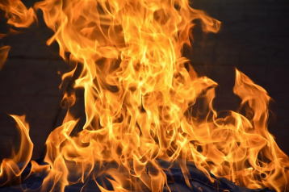

**1、正象**

离中虚，上下（外部）是“阳刚”实性的“阳爻”，中间是“虚柔”的“阴爻”。可表示外实而内虚空的事物。

离卦所表示的是上下两个爻都是“阳爻”，中间一个爻是“阴爻”的事物。表示的是一种由中心（内）向外发展变化趋势的状态。

其外刚健，而内柔顺；外实内虚；外动内静，并能与外部进行能量交换，像火一样。向外部释放能量。火烛、火苗、火焰其外部可以烧毁其他的物品，可是火的核心部位却是冷的，并没有什么毁灭性。而且火附着于燃烧物上，一旦火燃烧起来，火必然会脱离开其原火种。故离卦的“正象”为“火”。

**2、卦德**

离卦“卦德”为“明亮”“美丽”“鲜艳”。

“离为火”、为日、为电。故有“照耀”的意思。所以为“明亮”。有明亮的环境，则万物才能被发现（相见、看见），万物的姿态才能有所比较而显现。

离卦是阳“刚”在外，表示一种向外释放能量的状态，其又有由内向外发展变化的趋势。因为外“刚”在不断地发展变化，形成各种绚多彩的状态。故其意为“美丽”。日照而万物吸收日光后茁壮生长，干姿百态。所以也为“美丽”之象。

**3、一般概念性象意**

**美丽：**日、月、虹、火、电变化万干，多姿多彩、鲜艳夺目。故有“美丽”之象。

**热：**《易》日：“燥万物者，莫熯乎火”。“熯”就“热”的意思。因此有火热、热烈、热情、热心、热乎、燥热、温暖、暖和之象。故有“热”象。

**光明：**火光、太阳均能发光给以照耀，所以才有光明。故有“光明＂之象。

**干燥：**火烤、日晒水分就会蒸发。水分蒸发多了之后，必然造成枯燥、枯萎、干枯、干燥。故有“干燥”之象。

**盛大：**阳光、火光普照，火势旺而盛大。故有”盛大”之象。

**戒：**火势凶猛，烧毁一切能烧毁之物，必须要小心防备。故有“戒（备）”之象。也有“防备、防止、提防、警备”之象。

**上：**热空气上升：火往上炎。故有“上”之象。

**明了：**光、日光照耀下，能将事物看得更清楚。故其有“明了”之象。

**文：**文字、纹理多种多样，用眼看用脑想、借其“象形”以表达自己的见识与内心思想。故有“文”之象。

**饰：**装饰、装扮、打扮、粉饰、修饰会给人以美或更美的感觉。故有“饰”象。

**表现：**暴露在光天化日之下，很容易使人们看清事物自己的状态与表现。故有“表现”之象。

**竞争：**在阳光的普照下，万物竞相生长。故有“竞争”之象。

**中虚：**离卦外实（阳爻）内虛（阴爻），表示“外强中干”、“外坚实内空而无物”的事物。故有“中虚”之象。

**移：**火势发展如无法控制，则会有自行蔓延与移动的性质。故有“移”之象。

**围：**离卦有“外实中空”之象，故有“围”之象。也有“包围、包含、包容、容纳、内涵、围起来”之象。

**网：**渔猎之网，其绳线中间的网格有“空”之象。所以有“网”之象。也有“猎”之象。

**其他象意：**漂亮、艳丽、升华、升腾、进取、虚荣、虚伪、外强中干、中空、打扮、美容、烦躁、煽动、文章、文采、通信、纪要、论文、绘画、影视、明察、防备、竞争、争取、排斥、排斥异己、抗拒、战火、炮火、熔岩、火灾、燃烧、电灯、电厂、电器、激光、雷射、照射、开花、流行、记录、检举、美人、花言巧语、撒谎、学问、文学、艺术、美术。

**4、人物**

从社会来讲：“离为中女”，一般可表示中年妇女；“离为文”，可引申表示文学、艺术、美容、医学、学校、影视等领域的职业人物；“离为兵戈”，说明了它可以引申为表示军队、军人、武警、战斗员等职业人物；“离为见”，引申为观察人员、监督人员、侦察员、检查分析人员、设计规划人员等。

从单位、团体讲：可表示中层（领导）人物；单位团体中，处于中间年龄段的女性人物或中年女性等。

从家庭讲：表示子女中，处于排行中间的女孩、胖女孩、怀孕的女孩、丰满或漂亮的女孩等。

具体为：女子、中女、妇人、美人、大眼睛的女人、体形满的女人、贵族、竞争意识强的人、文人墨客、艺术家、美容师、电影电视等演员、明星人物、拍摄人员、女主人公、引人注目的人、博土、判官、猎人、革命者、军人、多情者、幻想者、想法很多的人、美丽漂亮者、热情的人、热心肠的人、温柔的人、发现者、发明者。

**5、人体**

眼、心脏、心经、视力、红血球、乳房、上焦、小肠、肠经、塌鼻梁、子官、人体脏腑器官及肢体的上部或前部等。

**6、病象**

眼病、心脏疾病、幻觉幻视病、烧伤、烫伤、日照病、放射性疾病、乳房疾病、充血性炎症、热性病、发烧、小便黄（热）、血液病、妇科病、囊肿、扩散性疾病、肥大症、卵巢子宫的囊肿、小肠疝气、小肠疾病等。

**7、动物**

鸟、雉、孔雀、凤凰、野鸡、山鸡等羽毛美丽的鸟禽与鸿雁、鹤、隼等禽兽之类；热带鱼、红鲤、红金鱼等鱼类；虾、蟹、螺、蚌等贝类；龟、鳖、海龟、穿山甲等有硬壳的动物：萤火虫等昆虫与动物。

**8、场所、建筑**

朝阳的土地、南部地域、明亮的地区、漂亮美丽的地方、名胜之地、圣地、教堂、学校、火神山医院、院子、部队军营、检察院、体育场馆、大会堂、博物馆、图书馆、影视中心、排演厅、拍摄场所、电影厅、画廊、书店、印刷厂、洗印厂、华丽的大街。

**9、物与现象**

张力、斥力、扩散、膨胀、冲击、透过、延伸、扩展、虚空、虚线、延长线、网络、电、火、热、温、暖、温暖、烁、烧、烤、烘、熔蚀、熔化、熔解、文字、画等美术艺术品、报纸、书刊、文章、杂志、地图、画册、契约、合同书、印章、化妆品。

**10、状态与形状**

美与美丽的、明亮的、四射的、红的、花的、电的、火的、热的、暖的与温暖的、干燥的、燃烧可燃和可燃性的、电或电器的、虚荣或虚伪的、真空与真空的、箱及箱状的、房与库状的、思路与思路开阔的、礼仪及注重礼仪的。

**11、天象与气象**

晴天、热天、酷暑、烈日、太阳、旱天、闪电、霞光、虹、霓等。

**12、季节与节气**

季节：为夏季。

节气：为夏至。

**13、时间**

每年：阴历六月份。

每月：为已日。

每日：为上午11点到下午1点（共两小时）。即每天日中之时。

**14、干支、五行**

天干：为丙、丁。

地支：为巳、午。

五行：为火。

**15、方位**

先天八卦：为正东，正左方。

后天八卦：为正南；正前；正上方。

**16、数象**

河图：为2、7。

洛书：为9。

先天八卦：为3。

后天八卦：为9。

**17、性味**

苦。

**18、颜色**

红色、花色、杂色、亮色。

**19、行业与经营**

立交桥及交通行业、桥梁行业、仓库、电厂、电力行业、计算机行业、网络行业、文学艺术、影视电视行业、拍摄业、医疗、医药、花店、画店、装裱、印刷、复印、绘画业、制图业、烧制业、加热保暖业、温控业及其产业、军事、烟花爆竹业、灯与照明业、设计业、广告制作与传播业、媒体业、门窗业、房屋业、箱与箱柜业、药行业、霓虹灯业、防护防备业、消防业、鉴别鉴定业、仓储业等。

## 震卦

 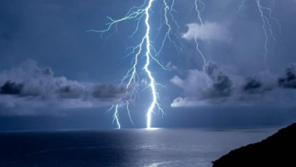

**1、正象**

震仰盂，像一个口朝上的痰盂一样。可表示只有向上有发展空间的事物。

震卦所表示的是两个“阴爻”在上，一个“阳爻”在下的状态。

表述的是事物向上、向外、向前发展的趋势与状态。所以，其“正象”为“雷”。春天到来，便开始向上、向外发展，并震动其上的“阴气”。如春天万物开始新生、复苏、生长一样，跃跃欲试，驱阴邪，震万物而萌发。

**2、卦德**

震卦卦德为“奋励”。即有奋起、活动、起来、前进、急速等意。阳刚在下，不甘心被阴邪所压制而奋起的状态。同时，也表示不墨守成规、不甘落后、勇往直前的状态。

故《易》曰：“万物出乎震”

**3、一般概念性象意**

**疾：**《易》曰：“动万物者，莫疾乎雷。”雷爆发时“速也”快、瞬间暴发很大的能量，故有“疾”之象。

**奋进：**一个“阳爻”在两个“阴爻”之下。表示“阳长阴消”。有不断往前发展、前进、进展、行进之意。故有“奋进”之象。

**起：**“震者，起也。”有起立、出发、开始起动的意思。故有“起”象。

**立：**有立，竖立，站立、树立、垂直于地面而“立”之意。故有“立”象。

**积极：**雷电急速而震动万物。是一种生动、性奋起的状态。雷受激发而生“火”。故而有“积极”之象。

**果断：**雷说来就来，毫不含糊。敢说敢为、当机立断、果敢、果断之意。故有“果断”之象。

**勤勉：**勤劳勇敢，不断地上进。这也是一种积极性、主动性的表现故其有“勤勉”之象。

**伸长：**雷声隆隆“震惊百里”。有伸展、延伸、传递之意。故其有“伸长”之象。

**新：**萌芽、萌发，新生是种起始状态，“事物”阳初生，故有“新”生之象。

**显现：**植物破土生气勃勃而萌生，并竞相显现其形态与状态。有明显区别于其他事物的形态与状态。故而有“显现”之象。也有“表示、表现”之象。

**鸣声**：雷声震动而轰鸣，有巨大惊人的声响。鼓声隆隆而鸣响。故有“鸣声”之象。

**躁：**雷皆疾也。雷速既快，轰鸣而隆隆，这自然是鼓躁而动。故有“躁”之象。

**惧：**人会被雷劈而毁亡，所以使人畏惧、恐惧、惧怕。故而有“惧”之象。

**雷电：**闪电在前，雷声在后，二者互不分离。故有“雷电“之象。

**健**：雷震动，能量大而充足。能量充足、满盈到了极点而健。故有“健”之象。

**惩：**雷电能量无可控制，受雷电侵害，如受惩治。有惩罚、打击、制裁、惩治之意。故有“惩”之象。

**从：**雷电顺应季节环境，自行产生与发展。雷随闪电而来。故有“从”之象。

**帅：**“震为长子”，继乾父之后，独当一面。战鼓声震动在前，指挥用兵在后。有一种统帅、帅领、的作用。故有“帅”之象。

**征：**率军是为了通过征战、打仗、出征、征伐、征讨讨伐、战中来争取些什么，借以以震己之威名。故有“征”之象。

**过：**雷速而不顾，必有所损毁，也必然会造成些过错。所以有过错、过失、过头、超过之意。故有“过”象。

**开：**雷被激发，有一种拓展、散开、延伸的冲击性。因此有开发、开拓、拓展、扩展、开阔、开放之意。故有“开”之象。

**勇气：**一阳面对二阴而震发，勇猛强悍。因而有勇气、英勇的意思。故其有“勇气”之象。

**果：**雷无形而有声，不知其能达到什么结果和效果，但是其所来就来，非常果敢。故有“果”之象。也有“果断”之象。

**其他象意：**坚强、霸道、强制、娇健、健壮、追求、紧急紧张、名气大、雷鸣、轰炸、炮声、攻克、攻占、移动、运动、延长、远、深、传送、峻岭、高处、大、配送、粗糙、捐助、慌乱、惊慌、过程、性急、欢快、喜乐、狂笑、仁、意气风发、勤劳、鼓励、表现、当机立断、决断、萌生、新生、发育、出发、推动、推举、树立、站立、广开一面、开展、警备、防备、闪开、躲开、起动、帅领、统领、讲解、介绍、议论、广告、发表、电闪雷鸣、震动、震惊等。

**4、人物**

从社会来讲：是有名望的人物。与高速、运动有关的人物、情绪激动不稳定人物、警卫部门人物、部队统帅性人物等。

单位、团体来讲：为团体，单位成年男人中，年龄最大的人；不是领导，但是有带头作用的人物：有影响的人物等。

从家庭来讲：为家中年龄最大的男孩。

具体为：警卫、军人、法官、警察、官场上的人、政府机构的人、指挥、长子、青壮年、社会活动家、比赛者、继承人、名人、辛勤紧张工作的人、音乐家、趾高气扬的人、朝气蓬勃的人、意气风发的人、逃跑的人、害怕的人、歌唱家、歌手、邮递员、舞蹈演员、体育爱好者及合作者、活泼快乐者、驾车的人、宽仁的人、狂躁的人、多动症患者、壮士、武士、出征的人、出发的人、直立的人、积极的人、名人。

**5、人体**

足（腿、脚）、肝脏、肝经、神经、筋、头发（弯曲的）、声音、左手臂、左胁、左面颊、左耳、各种脏腑器官肢体的左侧等。

**6、病象**

精神病、狂躁症、“舞蹈症”、多动症、歇斯底里症、羊角风、神经过敏及神经过敏症、惊吓症、肝病、“肝火旺”、疼痛性症状、腿痛、左手臂痛、外伤、急性发作疾患、剧烈症状、咳嗽、紧张症状、声带疾患与症状等。

**7、动物**

龙、骆驼、糜、鹿、袋鼠、跳铃羊、鹫、白鹭、云雀、金丝鸟等善鸣之鸟、蜂、百虫等。

**8、场所、建筑**

春的原野、园林、庭院山林野地、林区、震源、战场、广播电台、邮电局、杂技场、音乐茶座、舞厅、游乐场所、体育场、机场、发射场、公安部门、刑警部门、车场、停车场。

**9、物与现象**

引力、推力、爆炸力、超新星、新生力、雷声、频率、弯弯曲曲的线、宣传、统帅、对抗、奔驰、园林、花蕾、飞机汽车、自行车、火箭、导弹、飞船、喇叭锣鼓、蹦蹦床。

**10、状态与形状**

向上、向外、向前发展的；外向的、名气名望大的、朝气蓬勃的、骚乱的、健与健壮手琴敢与奋勇向前的、惩与惩罚的、欠考虑与考虑不周的、第三或第四的、第三或第八的等。

**11、天象与气象**

打雷或雷鸣、雷雨（天）、地震、火山喷发、龙卷风（高）与飓（大）风。

**12、季节与节气**

季节：为春季。

节气：为立春。

**13、时间**

每年：阴历二月份。

每月：阴历的初二。

每日：上午5至7，两小时。

**14、干支、五行**

天干：为甲。

地支：为卯。

五行为木。

**15、方位**

先天八卦：为东北，左下，大后方。

后天八卦：为正东正左方。

**16、数象**

河图数：为3、8。

洛书数：为3。

先天八卦：为4。

后天八卦：为3。

**17、性味**

酸。

**18、颜色**

绿色、青色

**19、行业与经营**

军队、武警、公安、刑警部门及行业、交通运输业、汽车、火车、管理行业、宣传广告业、蔬菜生产、武器弹药、林业、木材加工制售业、运动行业、乐器行业、宇航业、飞行与制造、管理、销售、高速运行相关的行业、种植业、耕种作业、赛马业、牧马业、养鹿业、娱乐业、绿色与绿化行业、配送业、基础行业、警卫防护业。

## 巽卦

 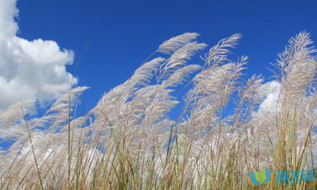

**1、正象**

巽下断，上面是两个“阳爻”，下面是一个“阴爻”。可表示向下趋势的事物。巽卦是一个“阴爻”潜于两个“阳爻”之下。表示一阴柔深入二阳刚之下。有一种向下、向内发展的趋势。所以，巽卦的“正象”为“风”。由于风是无孔不入的，故其表示的是一种飘动而有渗透性、并带会依附且顺势而行的事物。

**2、卦德**

由于风是无孔不入、有渗透性的特点，所以为“伏入”（入也、伏也、散也）。表示无论哪怕是再小的间隙或孔隙，它都能在其中间存在、运动或发展变化，同时还能载运、传输各种信息与能量。

**3、一般概念性象意**

**从：**风气流行是根据地势、环境、天象情况等顺势而行的。所以“风之从”是顺从、依赖而行的。这与震卦的“雷之从”不一样。震雷之“从”，是主动奋进积极跟随而动；巽风之“从”是带有种尝试性的顺势而动。故其有“从”象。

**进退：**风气流行无定方向及固定的状态。巽卦上两个阳爻为进，象下面一个阴爻为退象。《易》日：“不进则退”。故其有“进退”之象。

**出入：**巽卦的“出入”之意，是由其“进退”的来回概念延伸而来的。

**不决断：**即不果断。因为风行，会时急时缓、时强时弱，无定固定状态及永久方向，同时还要顺（依）势运行，不能自决其事。故有“不决断”之象。

**轻：**空气（包括风、气）轻快飘乎不定。空气的质量轻浮。故有“轻”象。

**迷：**风的运行，是出入无常的。从整体来看，是无固定规律及形势的。因此，难以判定其流动方向。故而有“迷”之象。

**疑：**迷而不果断，不解的犹豫状态。故有“疑”象。

**气味：**气味可随风（大气）飘（扩）散及顺势传播。故有“气味”之象。

**巧：**顺势渗透而行，故需要灵巧、轻巧与技巧的支持才行。故有“巧”象。

**伪：**巽为阴卦“阴卦多阳”，故其以下爻“阴爻”为主，上面两个阳爻将此“阴爻”掩盖遮挡，伪装于其下，所以有“潜伏”之意。要隐伏不被发现，往往就需要伪装。故其有“伪”象。

**商：**巽卦有进退、进出来回之意，故有一种交换、更替换位的象征，这种象征就是商业的特征。所以有商业之“商”象。

**利：**商交易，其欲为利。“近利市三倍”是指在繁华地区交易之利。具有利益的“利”之象

**直：**风的特点是在无阻碍的状态下喜欢直行。故其有“直”之象。

**长：**风行百里不停，故其行程远而“长”。既然是“绳索”，当然就得细长。故而就有细长之“长”象。

**精细：**任何精巧、细小的孔隙，风都能顺势渗透而深入。故其有细微的“精细”之象。

**抚：**风吹拂长养万物，有一种抚摸、吹抚、抚养之意。故有“抚”之象。

**覆盖：**一“阴”藏于二“阳”之下，有掩盖、遮挡、覆盖、遮住盖住之意。同时，风行又广阔，并覆盖大地。故而有“覆盖”之象。

**疾：**“挠万物者莫疾乎风”。大风是急速的。故其有“疾”之象。

**其他象意：**基础不稳、直、直爽、清洁、整齐、附和、依靠跟随、顺风、帆船、尝试、整齐、共同、齐头并进、传达、传输、传染、浸润、侵蚀、深入、纹状、裂纹、纹理、缝隙、散、营业、经营、商业、繁昌、利益、获利、利润、利率、交涉、新鲜、言信、时令、捷报、荐举、推荐、比较、对比、号令、命令、宣布、指引、指挥、重申、教导、流传了气、味、嗅、香、臭味相投、奔波、薄情、幻觉、犹疑、迷惑、犹豫、轻浮、轻巧、舞蹈。

**4、人物**

从社会来讲：巽有流动性，可表示流动不定的职业人物。由于它还有精巧之意，所以又能表示细致认真的、精密精巧的技术职业人物等。

从单位团体讲：可以表示一定范围内年岁最大的那些壮年的或大的妇女等。

从家庭讲：可表示家中年龄最大的女孩、大姐等。

具体为：长女、妇人、妻子、大姐、宗师、宗教、从事宗教方面工作的人员，设计人员、技术人员、写作者、手艺人、能工巧匠、商人、营业员、建材、木材经济人、教官、教师、教授、指导的人、发布号令的人、交际人员、优柔寡断的人、额头宽的人、性格外刚强内柔弱的人、造谣者、从事管弦乐器、演奏者、进退为难者、传授技巧的人、宣传科学的人、听从命令的人、随声附和之人有魄力之人、流动不定的人、顺势而动的人。

**5、人体**

头发、神经、皮肤、血管、气管、呼吸器官、体味、食道肠道、胆、胆经、筋、肱、股、助骨、胫骨、腓骨、左肩、左太阳穴、淋巴系统、人体脏腑器官与肢体的左前或左上部等。

**6、病象**

伤风感冒、中风、神经症状、胆疾患、传染病、神经性疼痛、淋巴疾患、抽筋、哮喘、左肩痛、左侧太阳穴痛、神经炎、胯股疾患、腹内胀气、肠道疾病、血管病、忧郁症等。

**7、动物**

鸡、鹅、鹤、蝶、蜻蜓、蛇、地虫（蚯蚓等细长之虫）等山林禽虫、鳗鱼、鳝鱼、刀鱼等细长的鱼类。

**8、场所、建筑**

长城、城墙、断裂带、裂缝、田园、过道、长廊、寺庙、草园、竹林、道路、邮局、指挥部、指挥所、商店、商业网点、码头、通风管道、自来水管道、杂技场、隧道、草原、灌木丛、芦苇荡、设计院所、索道、铁索桥、吊桥、升降机。

**9、物与现象**

氧气、空气、风、云、拉力、牵、摆动、伸缩、进退、闪烁、大气、臭氧、宽线、直线、线性、细线、科技、技术、技艺、细致、发射、射线、捆绑、联系、关系、覆盖、遮盖、抚摸、遮挡、传达、传输、输送、接力、指挥、指导、接受、草药、草本植物。

**10、状态与形状**

飘动的、浮起的、游动的、长形细的、高与细高的、宽的、秀丽、轻浮的、不确定的、烟状的、随风的、通风状的、气态的、发展的、巧妙的、精巧的、细致的、认真、有条理、传输的、顺势的。

**11、天象与气象**

多云、刮风或刮风天、台风、飓风、旋风（包括细长而高的龙卷风）。

**12、季节与节气**

季节：为春夏交节之季。

节气：为立夏。

**13、时间**

每年：阴历三、四月份。

每月：阴历十七日后。

每日：上午7到11点（共4个小时）。

**14、干支、五行**

天干：为乙。

地支：为辰、已。

五行为木。

**15、方位**

先天八卦：为西南、右前、右上方。

后天八卦：为东南、左前、左上方。

**16、数象**

河图：为3、8。

洛书：为4。

先天八卦：为5。

后天八卦：为4。

**17、性味**

酸、酸甜。

1. **颜色**

蓝。

**19、行业与经营**

手工工艺产品制售行业、飞机、机场、修理、管制行业、吹风、空调业、商店、商业街巷、交易行业、设计行业、编织业、邮政行业、通信业、信仰业、各种疏通、升降电梯业、传送传输业、交通输导业、电车业、铁道输导业、职业介绍业、金属刀具业、香水业、氧气业、燃气业、沼气业、通风业、鼓吹业、招聘推荐业等。

## 坎卦

 

**1、正象**

坎中满，上下外部是两个“阴柔”的虚爻，而中间是一个“阳刚”的实爻。可表示外柔内刚实心的事物。

坎卦表示的是两个“阴爻”在外，一个“阳爻”在中间的状态。表示的是一种各个方面都往向心性方向发展变化的趋势。其性质是：外柔顺，而内刚健；因此刚刀也难以斩断；况且滴水还能穿石。说明其表面柔弱而内含刚强的耐性。故坎卦的“正象”为“水”。“坎”字又有“欠”“土”之意。土缺必成坑洼之穴。坑洼之穴容易遇水而存水所以，其又有向下、向心流动旋转聚能之势。

1. **卦德**

坎卦的“卦德”为“险”、“陷”。它表示一个”阳爻”陷于两个“阴爻”之中。有“坑”、“穴”之象。故而有易与陷落沉溺于“坑”、“穴”之中。如：水中的漩涡是最危险的，再加上它又有向心性发展变化的趋势，因此才说它有“陷”之意。

“坎”又是“后天八卦分布”中，表示“北方”的卦。也是“冬至”前后“万物归藏”的时节。

**3、一般概念性象意**

**劳苦：**水流曲折，坎坷而不息，有劳而不倦之象。故有“劳苦”之象。

**低下：**水往低处流。故有“低下”之象。

**流：**水有“流动、漫延”之象。故而有“流”象。

**溺：**一“阳”陷于二“阴”之中，似生命沉落于水中而不自拔。有“溺淹”、“溺陷”之意。故有“溺”之象。

**心：**一“阳”处于二“阴”之中，如二心团结一致。故有“心”之象。

**思想：**是动脑筋的状态。它是外边看不出动静，全在头脑中变动。是一种“外静内动”的思考状态。故有“思考”之象。

**法律：**二“阴”聚于一“阳”之“正”。犹如二“阴爻”有众人顺从于一“阳爻”之“法”象。如“以法贯众”。故有“法律”之象。

**败：**《说卦传》曰：“坎为弓轮”。车轮会磨损或损坏。故有“败”、“坏”。故有“败”之象。

**暗：**坎为低洼之处之意，故而有“暗”象；坎又为“子”夜之时，也是暗淡无关之时；坎还为“冬至”前后的季节，从日照时间看，夜最长的时节。故有“暗”象。

**恶：**一“阳”的正人君子陷于二“阴”的群恶之中。何况水患会毫无顾忌地泛滥成灾并无任何亲情。故其有“恶”之象。

**伏从：**水依照环境、条件、地势而流行。流水有“伏壁效应”（沿一定渠道、环境、条件顺势而流行）及“渗透”的性能。故有“伏”、“从”之象。即有“顺势、顺从、顺行、随从跟随”与“潜入、隐敝、埋伏、藏入、深入”等象。

**变：**水因冷暖（温度）条件的不同，其所形成的存在状态也不同（或水、或水汽、或水珠、或雪、或冰）。所以说，坎卦有“变化”之意。同时，水在地面上存在时，其存在形状随地貌环境条件变化的不同而变化（形成泉、沟、渠、溪、江、河、湖、海等）。故其有“变”象。

**淫：**其爻象为“阳入阴中”。坎又为“下阴”及“生殖系统”。所以有“淫”之象。

**隐伏：**坎象有“阳明陷于阴暗之中”之象。其外柔内刚，水常潜流于地下。故有“隐伏”之象。

**忧：**水险而陷。遇其险会令人疑惑、担忧、忧虑。故其有“忧”之象。

**困：**一“阳”陷于二“阴”之中，因而活动区间受限制。故有“被围住”、“受围困”之“困”象。

**清，污：**水能清洗他物，可是其自身却又被脏污所污染。故其有“清，污”之象。

**娇柔：**水流冲蚀，可使河道曲者直、直者曲。因此，河道沟渠才会曲曲直直的。故其有“娇柔”之象。

**通：**水流冲蚀，总能溶蚀而通达。“抽刀断水，水更流”。“滴水穿石”。所以才有“通”之象。

**曲：**“坎，为弓、轮。”外形是弯曲的。而且水流轨迹受地貌影响的限制也往往是曲曲折折的。故其有“曲”之象。

**其他象意：**川、泉、溪、渠、江、河、湖、海、艰险、灾害、疾病、困难、低下、低洼、水洼、洼地、洼坑、底下、暗昧、阴暗、暗处、暗而无光、阴夜、夜晚、流动、喷发、钻进、顺从、交换、变化、仗义、信誉、狡猾、忧虑、恐惧、辛苦、积聚、崩溃、诚信、忠诚、病毒、毒害、工商、税务、法院、法律、警惕、警醒、志向、志趣、弧线、潜伏、潜水、污染、污浊、雨、露、冷、冰、雪、冻、冷冻。

**4、人物**

从社会来看：由“劳卦”坎卦而知，坎卦多表示贫穷劳碌之人；以动脑筋为主的职业者。由“诚信”得知，为守信誉或执法人物；流动性强的职业者等。

从单位、团体看：中层领导人物；中年或年龄属于中间的男人、从事劳资社保人事者；保卫保安人物、操心操劳的人物等。

从家庭看：家中排行中间的男孩子、中等个子的男人或男孩子等。

具体为：中年男子、思想家、哲学家、数学家、书法家、创造发明者、聪明的人、强壮的人、恶人、病人、劳务人员、辛劳之人、安全保卫人员、缉私者、罪人、水手、冷冻与制冰者、夜半出生的人、清洁排污者、被污染的人、流动人员、漂泊之中、腐败的人、思想活跃的人、暗处的人、暖昧的人、顺势而行之人、不安的人、讲义气的人、怀疑的人、聪敏的人、诚实的人、守信誉的人、有智慧的人。

**5、人体**

肾脏、肾经、膀胱、膀胱经、泌尿系统、生殖器（性器官）、腰、血液、体液（包括水分）、背脊骨、耳、美髯（漂亮的黑胡须）、血液循环系统、水分体液循环系统、胯裆、下阴、牙齿骨骼及其髓、高高的颧骨等。

**6、病象**

肾、膀胱等泌尿系统疾患、消渴症、糖尿病、血液病、出血症、免疫系统疾病、性病、遗精、生殖器疾病、中毒症、病毒性疾病、耳病、腰疾患、心脏病、过于疲劳症、水泻性“拉肚子”、病情危险、水肿性疾患、下肢下部浮肿等。

**7、动物**

四足（四条腿）的动物、美脊之马、劳动之马、狐狸、豕（猪类）、水鸟、鱼类、黑鱼、墨鱼、水中动植物、脊椎动物、海胆、海蜇、海葵、水母等。

**8、场所、建筑**

河川、海沟、渠、井、泉、池、下水道、洼地、沼泽地、酒店、酒吧、冷饮店，黑暗场所、妓院、牢狱、看守所、浴场、洗漱场所、温泉、水族馆、贫民窟、地下室、消防队、水库、煤矿、鱼市、湿地、鱼塘、车站、饮食店、冷库、加油站等。

**9、物与现象**

宇宙黑洞、彗尾、重力、吸力、引力、矢量、氦、向心力、旋切力、重心、收缩、塌陷、腐蚀、溶解、溶合、凝聚、液体涂料、冷藏设备、流体、液体、穿透力、中心、重心、对称中心、曲线、抛物线、双曲线、弧线、螺旋、污染物。

**10、状态与形状**

冰冻的、暗的、不良的、不愉快的、寂静的、液体及液态状的、膏状的、滑美的、滑顺的、有芯的、弯曲与弯弯曲的、轮及轮形与轮状的、半圆形的、旋转及旋转的、转动的、对称与对称的、旋转及旋转的、第三或第九的、第二或第七的等。

**11、天象与气象**

雨、雪、霜、露、冰、寒冷、霜冻、水灾、满月（既望月）、积雨云、黑云、半夜。

**12、季节与节气**

季节：为冬季。

节气：为冬至。

**13、时间**

毎年：阴历十二月份。

每月：晦朔之时。

毎日：下午（晚上）11时到第2日上午（早上）1时（共两小时）。

**14、干支、五行**

天干：为王、癸。

地支：为子。

五行：属水。

**15、方位**

先天八卦：为正西：正右方。

后天八卦：为正北；正后；正下方。

**16、数象**

河图：为1、6。

洛书：为1。

先天八卦：为6。

后天八卦：为1。

**17、性味**

碱。

**18、颜色**

黑、紫。

**19、行业与经营**

海航水运业、水产业、饮水、矿泉水、管理及销售行、水货走私行业、偷盗行业、黑道行业、毒品、与毒品有关的行业、盗版行业、煤及采煤行业、石油行业、酒吧、盐业、酱油、醋、饮料（饮品）行业、冷冻冷藏及冷饮食品业、配件、销售类行业、安全保卫、防盗、防火、磁盘、磁带、磁鼓等制售行业、海关、缉毒私行业、游泳、跳水及溜冰与滑雪业、润滑与冷却业、汽车、水上、船舶业、造船业、渔水业、油漆涂料业、执法刑罚业。

## 艮卦

 

**1、正象**

艮覆碗，像一个扣过来的碗一样。可表示向下有发展趋势的事物。还可表示像扣着的碗一样，下大上小、外实内空的事物。

艮卦所表示的是一个“阳爻”在上，两个“阴爻”在下的卦象。其卦“阳少阴多”。故阳小阴大；上小下大则有“山”之象。所以，艮卦的“正象”为“山”。表示的是一种向下、向后、向右有发展变化余地的趋势。同时，也表示一个事物发展到了顶点或最终阶段，没有发展余地了，必须谨慎小心，否则就要向相反方向发展了。还有一层意思，那就是表示有“阻碍”与“困难”而“止”，“退”之意，因为上山是很辛苦和费气力的。

**2、卦德**

艮卦的“卦德”为“静止”、“停止”（止也、成也、阳也）。因为山势一般为上小下大——是一种稳定且静止的存在形式。还因为上到山顶后，再往前走就是下坡路了。俗话说：“上山容易，下山难。”所以，必须停住脚步，观察好情势后，才能引势利导行动。

**3、一般概念性象意**

**终止：**《易》日：“艮，为止。”稳如泰山，自然不可动。到了山顶最尽头，当然高度到此为止，再没有向上发展的余地了。故有“终止”象。

**高：**山势高嵩。自然高。有“山高、物高、精神高尚”之意。故有“高”象。

**退：**过高知难而退；不进必退。有“后退、落后、退下来、退步、退后”之象。故有“退”之象。

**顽：**“艮，为山石、磐石”，坚固而不动。有“顽石”之状。故有“顽”象。也有“顽固、固执、任性、执著、自我感觉总是良好”等象。

**拒：**山大而稳，不可动摇，并能阻挡前进的道路。其有无力去抗拒之势。故有“拒”之象。

**防：**山高有“阻碍”“阻挠”的“防备”之象。“枪打出头鸟”“树大招风”，因而需要“退（缩、收）防（备）”。故有“防”之象。

**保：**一“阳”覆于二“阴”之上，有“掩盖、遮挡、遮盖、挡住、保护、保藏、抵挡、抵御、保卫、防卫、防护”之象。故有“保”之象。

**鼓起：**山象凸（突）起及隆起，有“鼓起、凸起、隆起”之象。故其有“突起”之象。

**孤立：**一“阳”独立于二“阴”之上。有“独立、孤立、单独、孤寡”之象。故有“孤立”之象。

**背：**《易》日：“艮其背”。“艮”卦有“背部、相背（背靠背）、背地、违背、背叛、背道而驰、背信奔义”之象。故其有“背”之象。

**其他象意：**

贞固、稳固、安定、安稳、沉着、冷静、休息、慎守、慎重、等待、时间、存在、改善、建设、变化、反面、脊背、背叛、隐蔽、困苦、困难、阻碍、遮挡、堵塞、禁止、控制、制度、制作、谨慎、慎重、厚重、敦厚、老实、主观、任性、疆界、最终、标准、依据、独立、自己、身体、讲台、台阶、城市、围墙、关闭、磐石、叮嘱。

**4、人物**

从社会来讲：“艮，为少男。”可表示幼儿、儿童及青少年有发展前途的人；有独立能力的人山、建筑、司法、制度、有关的人等。

从单位、团体讲：单位或团体中，年龄最小的人；纪检人员：守卫人员；照章办事的人、关闭控制起来的人、受限制的人、业内人士等。

从家庭讲：为家中年龄最小的男孩或儿童、孙子、孙子辈的男孩等。

具体为：儿童、小孩子、小弟、少年、继承人、君子、贤人、官僚、亲戚、指导者、独裁者、看守人员、闲人、屋舍中的人、矿工、采石的人、守门员、裁判、阻挡者、任性者、执著者、自我性强的大物、固执者、工商人员、法官、看护人员、逞能的人、攀登者、攀岩的人、鞋匠、手套或袜子制作者、谨慎慎重的人、安静的人、获取者、得到者、有技术、建设者、改善环境的人、主观的人。

**5、人体**

鼻子、脊背、手、手掌、拳头、手背、脚、脚背、手指、脚趾、胃经、乳房、胸大肌、颧骨、眉骨、左足、左下放、左下颌、脏腑器官肢体的左下、左后侧等。

**6、病象**

胃病、不食虚胀、鼻子、手、脚、背部的病与病症、麻木症、关节病、各种痘疹之类、皮肤过敏症、肿症、结节症、疑难病症、营养不良症、肿瘤、结石症、血脉气血不通、阻滞症、栓塞病等。

**7、动物**

有角的动物；虎、鼠、狗、狼、熊等会坐的百兽；喜鹊等黔啄之动物；爬虫类、昆虫、家畜等有尾还会坐起的动物等。

**8、场所、建筑**

山、小丘、丘陵、陵墓、高台、阶梯、城墙、围墙、挡风墙、堤坝、岸堤、闸门、边界、境界、交叉点、山路、小路、公安局、刑警队、看守所、拘留所、执法机关、仲裁机构、仓库、储藏室、银行、教堂、矿山、面包厂。

**9、物与现象**

阻力、摩擦力、时间、凝固力、沉重、解线、挡住、遮挡住、停止、禁止、控制、堵塞、标准、依据、后退、相反、狐独、自己、岩石、门板、凳子、台阶、箱子、橱柜、桌子、石碑、墙壁、屏障、码头、窗户、门庭、庭院。

**10、状态与形状**

硬的、不动的、固定的、静止的、安稳的、顽固的、执著的、自我性的、变化的、相反的、守护的、护理的、依赖的、制裁与制裁有关的、与纪律规矩有关的、抵挡及抵抗的、保卫与保护的、禁止与禁止的。

**11、天象与气象**

有云无雨、多云间阴、气候或季节转折点、雾、岚等。

**12、季节与节气**

季节：冬未初春。

节气：立春。

**13、时间**

毎年：阴历一、二月份。

每月：为23号。

毎天：为早上1点到5点（共4个小时）。

**14、干支、五行**

天干：为戊、（己）。

地支：为丑、寅。

五行：为土。

**15、方位**

先天八卦：为西北；右后、右下方。

后天八卦：为东北、左后、左下方。

**16、数象**

河图：为5、10。

洛书：为8。

先天八卦：为7。

后天八卦：为8。

**17、性味**

甜。

**18、颜色**

棕、棕黄、褐、棕褐、咖啡色。

**19、行业与经营**

矿山与矿山机械行业、保安警卫部门及行业、面包、点心等食品业、建筑与房产行业、加工、销售行业、管理与治理业、休闲场所及行业、拳击业、雕塑雕刻业、制运营的行业、房产业、梯子、禁止经营的行业、重型机械业、庭院设计建造业、堤坝业、防洪业、码头业、劳动强度大的行业、费时的行业、辛苦行业、艰难的行业、无法经营的行业等。

## 坤卦

 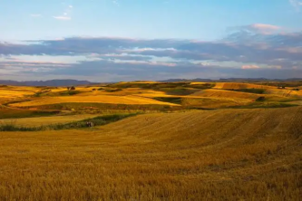

**1、正象**

坤六断，三个都是中间断开的组成。可表示柔顺、众多、松散、广阔等事物。

坤卦所表示的是上、中、下三个交，都是“阴爻”的象意。是“全阴”的卦。所以，其“正象”为“地”。与乾卦相对应互补。“天”对“地”起作用，从而产生和生成事物。“天”为“阳气”，“地”为“阴气”。

**2、卦德**

坤卦“卦德”为“柔顺”顺也、静也、柔也、藏也。

**3、一般概念性象意**

**方：**相对“乾天为圆”来说，“坤地”为“方”。正合“天圆地方”之说。“地”有棱角，不圆滑。

**虚：**“乾”为“有气无形”之“虚”。“坤”为“有形无气”之“虚”。故有“虚”之象。

**静：**“坤为方”。四平八稳。相对“乾”动来说，它是稳定无动之象。故有“静”之象。

**厚：**《易》曰：“地势坤，君子以厚德载物。”三个厚重的“阴爻”相重叠，故有“厚”象。引申为“忠厚、温厚、敦厚、纯厚、厚实、厚重”等义。

**载：**《易》曰：“厚德载物”、“大车以载”。大地承载万物于其上。故有“载”之象。

**承：**《易》曰：“万物资始，乃顺承天。”“承天而时行”。顺天意，一切事物全凭大地的支承。故有“承”之象。也有“承上启下”之象。

**后：**负于、给予者乾天为“先”，接受、承受者坤地为“后”。故有“后”象。

**滋育**：大地“滋育、培育、养育、生养”万物。《易》曰：“万物皆致养焉”。故有，“滋育”之象。

**谦让：**坤为“众顺”。因此必定谦让，才能得到众心。故有“谦让”之象。

**包：**大地生养万物，因此其必然也能包容万物。故有“包”象。

**常：**柔和、顺从、稳定，故有“常”象。“后”顺“得”常，这是常理之所在。

**迷：**“虚”“空”无中生万物，不知如何或怎么才能产生与发展万物。故有“迷”象。

**贞节：**服从自然规律，按自然规律行事。因此必须守正而节制。故有“贞节”之象。

**操劳：**坤土生万物于各种时间、环境、条件、状态下，因此是辛苦、辛勤和操劳的。故有“操劳”之象。

**低：**天高，地相对其天来说，为低。故有“低”之象。

**小：**地相对“天”之大来说，为小。故有“小”象。狭相对辽阔的“天”来说，地是狭小者。故有“狭”象。

**众多：**大地是生万物之母，所以包罗万象。《易》曰：“坤者，众也”。故有“众多”之象。

**暗：**“天阳”而明亮，“地阴”而晦暗。故有“暗”之象。

**藏：**《易》曰：“坤以藏之”。万物皆归藏于土中。故有“藏”象。

**消极：**地被动，而顺从“天道”的变化而变化，所以是被动的。故有“消极”之象。

**卑贱：**《易》曰：“天尊地卑，乾坤定也。”故有“卑贱”之象。

**丑：**乾天明美，地杂乱阴暗而丑陋。故有“丑”之象。

**胆怯：**乾残暴而专横，坤柔而顺从，因此做事需谨小而胆怯，故有“胆怯”之象。

**灾害：**《易》曰：“履霜，坚冰”“括囊无咎，慎不害也”“臣弑其君，子弑父”，这些都能成为灾害之源。故有“灾害”之象。

**其他象意：**慎重、敬重、培养、正直、沉重、老实、纯朴、敦厚、和顺、柔软、空虚、百姓、小人、富裕、财富、积累、基础、欲望、怨气、灭亡、晚上、终止、安定、安静、方形、多边形、梯形、台阶、礼仪、理义、睿智、书刊业绩、开阔、勤劳、隐藏、器物、衣服、贫穷、稳定、内含、外表、国家、外国、别国、盟国、疆土、塞外、塞堵、闭关自守、打开、近处、集中、贫贱、狭小、虚耗、迷惑、迷失、迟缓、徐缓、慢慢的、母亲之“母”、大牲畜、畜养、饲养、年、岁、十年、砂、陶、瓦、瓷、田、土、地、荒地、器物等。

**4、人物**

从整个社会可表示：坤主“众也”、“顺也”。故能表示一般民众、群众、老百姓与和顺之人、无实权的人、群众关系好、性格老实、朴实、朴素的人；与土地、纺织有关的人等。

局部单位可表示：服从指挥的臣民、老百姓、大众等。

家族、家庭可表示：(女)长辈、年岁大的女人、老女人等。

由以上划分，可知坤卦的具体象意为：国民、大众、百姓、妇女、女人、好、女主人、主妇、祖母、外祖母、姨、姑、母亲、后妈、妻、寡妇、俗人、农民、凡人、消极者、小气者、胆怯者、忠厚之人、大腹之人、阴气盛的人、干部、助手、税务人员、纺织工人或女工、泥瓦工、房地产商、地产商、粮商、畜牧之人、朋友多的人、关系多而复杂的人、牧牛人、软弱的人、有原则的人、有尺度的人、守规矩的人、体虚的人、衰弱的人、体力虚耗之人、平静的人、安定的人、健康的人、厚道的人、老实人、正直的人、忍辱负重的人、愿挑重担的人、温和人、后人、谦让的人、能包容的人、有始有终之人。

**5、人体**

腹部、消化器官（脾）、脾脏、脾经、肌肉（包括肌肤)、右肩、右太阳穴、各个器官肢体的右上、右前侧等。

**6、病象**

腹部疾病（胃肠及消化不良、腹痛)、饮食停滞、浮肿、脾虚、湿气重、皮肤病湿疹、肌肤病（疮之类）、迷糊、眩晕症、劳累疲乏、慢性病、中气虚、无力症、癌症等。

**7、动物**

牛、母马、百禽、雌性动物、地下地上虫类等夜行动物等。

**8、场所、建筑**

平原、平地、农村、农场、牧场、田野、郊外、庄稼地、操场、广场、停车场、集市、市场、农贸市场、农舍、平房、肉类加工厂、皮革厂、面粉厂、水泥厂、造纸厂、粮库、贮藏室、五谷杂粮及粮食集散地、畜牧场所等。

**9、物与现象**

空间、地面、方型、袋、包、陶瓦制品、瓷器、灰、水泥、砖、沙器、为玉米五谷杂粮、面粉、米面制品与食品、糖、牛肉等。

**10、状态与形状**

柔软的事物、软弱的、平常的、朴素的、简朴的、载与承重及载重的、谦和及谦虚或谦让的、顺利的、孤独及独自的、懒及懒散的、依赖与依附的、最后的、第八或第二的、第五的。

**11、天象与气象**

阴天、雾（气）、露、低气压、湿度大（潮湿）的天气等。

**12、季节与节气**

季节：为夏秋之交。

节气：为立秋。

**13、时间**

每年：阴历七、八月份。

每月：第30天（即月底）。

每日：下午1点到5点（共4个小时)。

**14、干支、五行**

十干：为戊、己。

十二支：为未、申。

五行属土。

**15、方位**

先天八卦：为正北：正下正后方。

后天八卦：为西南；右前；右上方。

**16、数象**

河图：为5、10。

洛书：为2、5。

先天八卦：为8。

后天八卦：为2、5。

其他：为万。

1. **性味**

甜、甘。

1. **颜色**

黄、纯黄。

**19、行业与经营**

农业、畜牧业、养殖业、地产业、造纸业、纺织业、服装业、肉类加工产品制售行业、皮革加工业、革制品制售业、箱包业、农贸市场及交易业、水泥及产品制售行业、面粉厂及生产、纸制品业、与妇女用品有关的行业、洗涤、土壤改良业、化肥业、糖业、统计归纳业、国营企事业、外地企事业、外国代理业、公共事业、每人及每个家庭都需要的产品业、大众车业、造形形态行业等。

